国有资产管理信息系统资产登记流程
第一步 登录系统
方法一：
- 进入校园网资产与后勤管理处，单击省属高校资产管理系统；
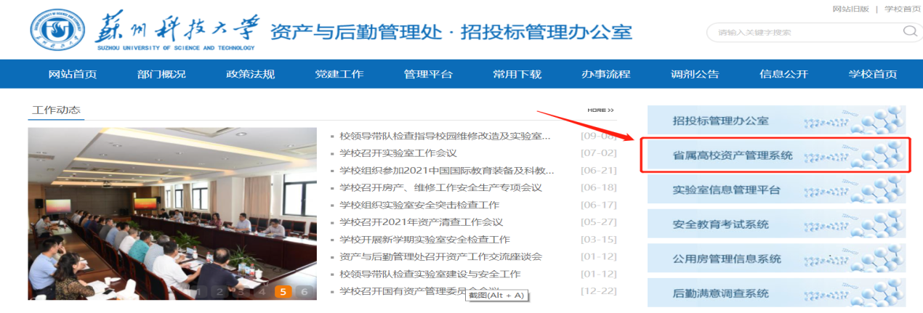
- 进入系统登录页面，输入账号、密码和验证码，单机登录。账号密码不记得的可咨询学院/部门资产管理员。
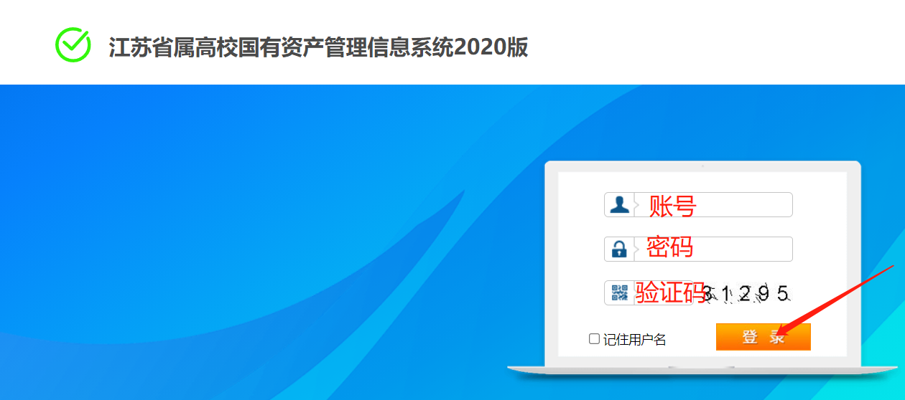
方法二：
- 单击校园网主页右下角融合门户；
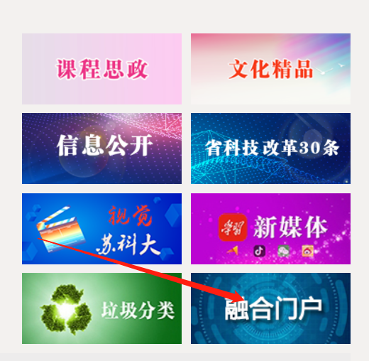
- 输入统一身份认证账号密码，点击登录；
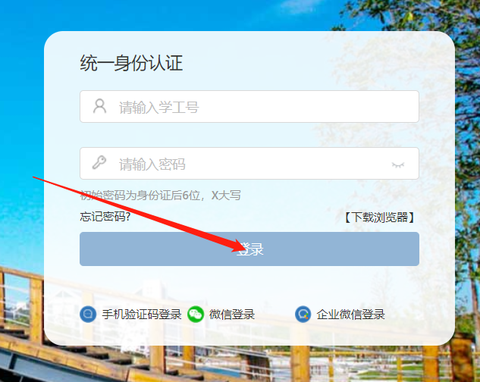
- 点击融合门户资产系统。
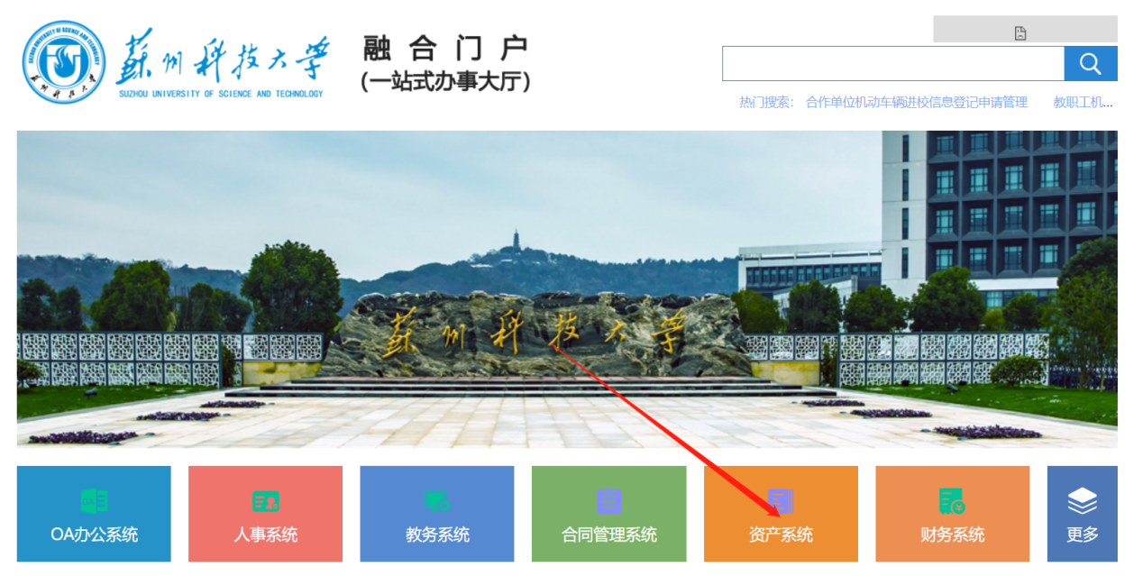

第二步 登记资产信息
固定资产信息登记：
- 在资产系统中，我的工作台 主页，点击固定资产入库；
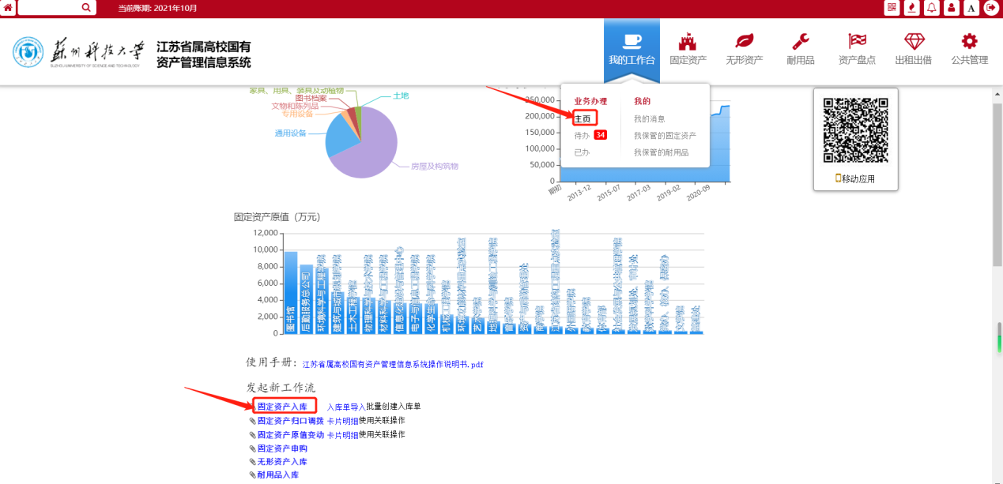
- 在入库单标签页填写资产基本信息，信息应填尽填，越详细越好。方便后续清查核对。
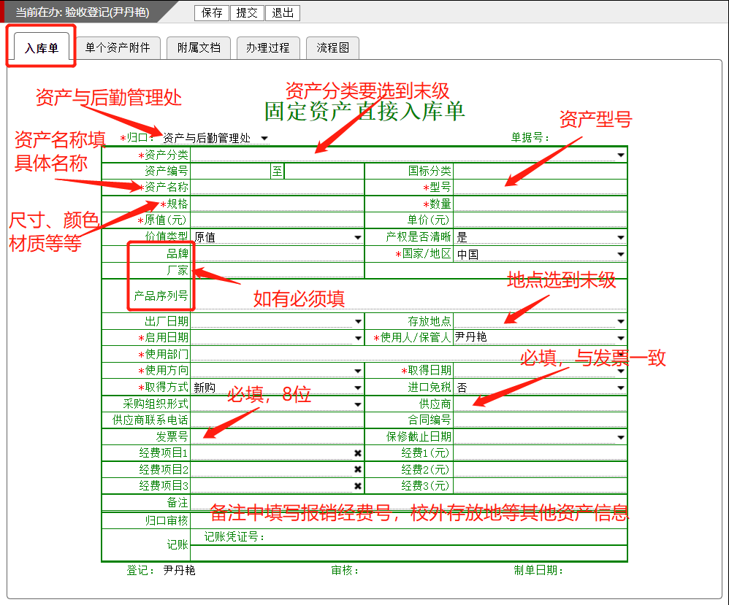
- 一套系统中有多样实物的，要在单个资产附件标签页中列清明细，并在入库单标签页备注中注明：详细清单见单个资产附件。
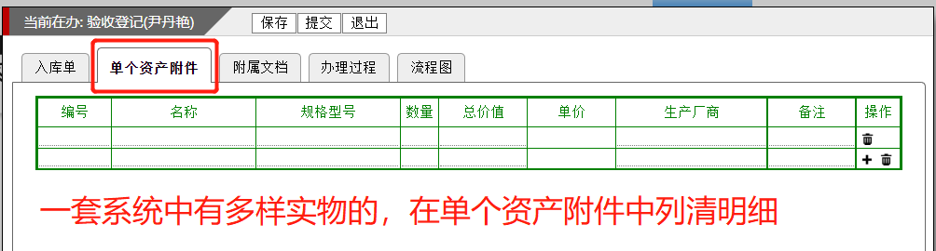
- 在附属文档标签页上传发票、支付记录（如有）、入库验收单以及资产实物照片。资产归口管理部门根据附属文档审核入库单。
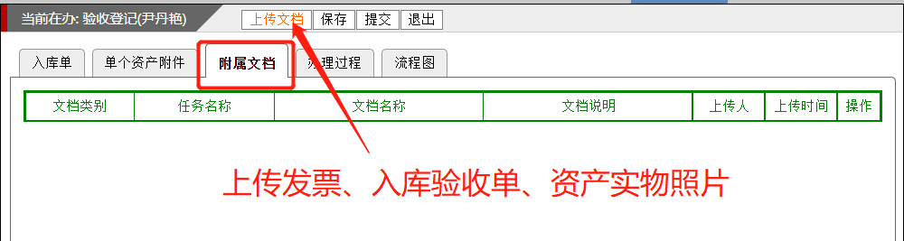

- 检查所有信息，确认无误点击提交。
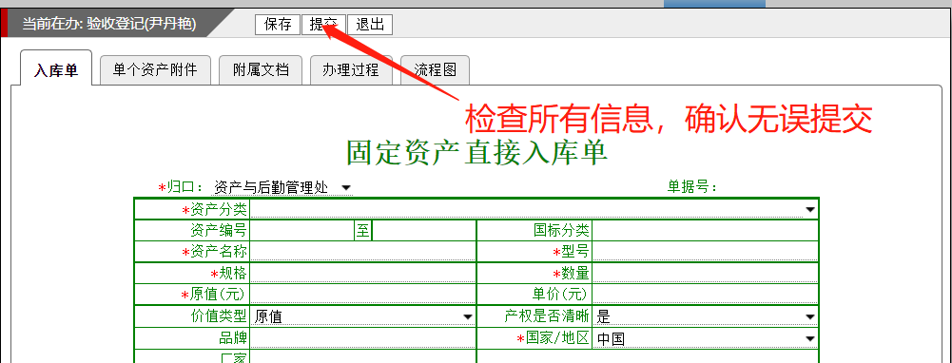
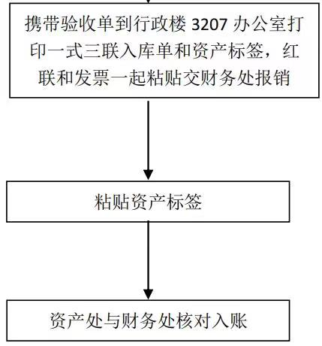

低值耐用品资产信息登记：
- 在资产系统中，我的工作台 主页，点击耐用品入库；
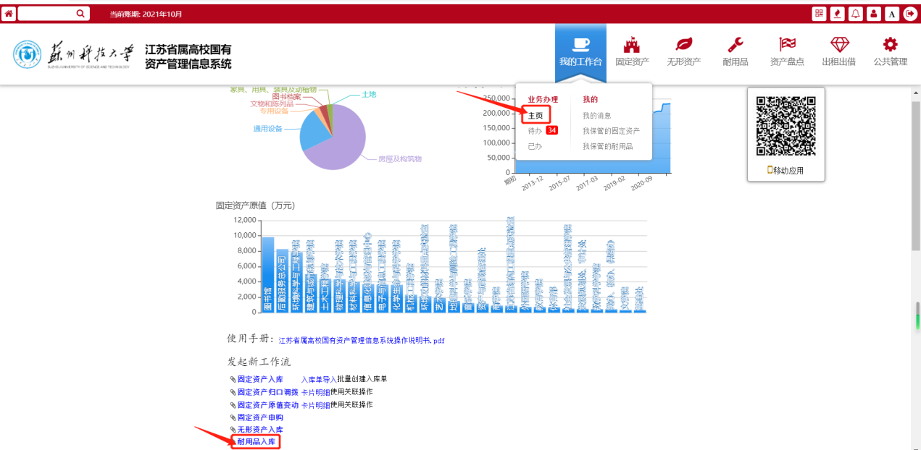
- 在弹出页面填写资产信息。耐用品一经管理员审核通过无法修改，所以填好后一定要检查确认，特别是金额、发票号、供应商信息。学院/部门资产管理员审核是一定要仔细核对老师提供的发票及资产信息。
